Lampiran 13

**Hasil Jawaban Hambatan Siswa Dalam Teknis Akibat Pandemi**

|  |  |  |  |  |  |
| --- | --- | --- | --- | --- | --- |
| **No** | **Pernyataan** | **Jumlah Siswa yang Menjawab** | | | |
| **SS** | **S** | **TS** | **STS** |
| 1 | Saya sering mengalami kendala sinyal jaringan internet karena dilingkungan saya kurang memadai | 23 | 4 | 2 | 2 |
| 2 | Saya pernah mengalami kehilangan sinyal saat hujan deras dirumah ketika pembelajaran materi bangun datar segitiga berlangsung *via daring* | 20 | 7 | 1 | 2 |
| 3 | Saya kurang siap dalam pembelajaran materi bangun datar segitiga *via daring* karena belum sepenuhnya memiliki fasilitas yang lengkap seperti *android* pribadi | 11 | 10 | 6 | 4 |
| 4 | Saya kurang siap dalam pembelajaran materi bangun datar segitiga *via daring* karena saya belum mahir menggunakan *android* | 12 | 10 | 7 | 2 |
| 5 | Saya kurang siap dalam pembelajaran materi bangun datar segitiga menggunakan aplikasi | 15 | 12 | 2 | 2 |

Lampiran 14

**Hasil Jawaban Kesulitan Dalam Pelaksanaan Pembelajaran Materi Bangun Datar Segitiga**

|  |  |  |  |  |  |
| --- | --- | --- | --- | --- | --- |
| **No** | **Pernyataan** | **Jumlah Siswa yang Menjawab** | | | |
| **SS** | **S** | **TS** | **STS** |
| 6 | Saya tidak bersemangat saat melakukan tatap muka pembelajaran materi bangun datar segitiga karena sudah keasyikan dirumah | 4 | 4 | 5 | 18 |
| 7 | Menurut saya pembelajaran materi bangun datar segitiga membuat saya mengantuk | 10 | 14 | 2 | 5 |
| 8 | Saya tidak mengulang pelajaran materi bangun datar segitiga dirumah karena materi ini membosankan | 9 | 12 | 3 | 7 |
| 9 | Saya tidak suka belajar materi segitiga *via daring* karena membuat saya tidak konsentrasi | 14 | 17 | 0 | 1 |
| 10 | Menurut saya penjelasan guru mengenai keliling dan luas pada materi segitiga kurang menarik karena menggunakan metode ceramah | 19 | 8 | 2 | 2 |
| 11 | Penjelasan guru tentang keliling dan luas segitiga tidak dapat saya pahami karena hanya melakukan tatap muka yang sedikit yaitu tiga kali dalam seminggu | 17 | 11 | 3 | 0 |
| 12 | Saya sangat mudah menerima materi yang disampaikan oleh guru tentang materi bangun datar segitiga *via daring* | 3 | 4 | 16 | 8 |
| 13 | Menurut saya penjelasan guru tentang materi keliling dan luas segitiga sangat sulit dipahami | 7 | 20 | 2 | 2 |
| 14 | Saya jarang mengikuti pembelajaran materi bangun datar segitiga *via daring* akibat pandemi ini | 2 | 8 | 17 | 4 |
| 15 | Pembelajaran yang disampaikan *via daring* pada materi bangun datar segitiga membuat saya tidak aktif untuk mengikuti proses pembelajaran | 12 | 13 | 4 | 2 |
| 16 | Selama pembelajaran materi bangun datar segitiga *via daring* saya tidak memahami langkah-langkah yang diberikan oleh guru | 15 | 14 | 1 | 1 |
| 17 | Selama proses pembelajaran materi bangun datar segitiga *via daring* berlangsung membuat saya tidak mandiri dalam mengerjakan tugas | 9 | 9 | 11 | 2 |
| 18 | Saya merasa terbebani dengan tugas-tugas yang diberikan terlalu banyak pada materi keliling dan luas segitiga | 4 | 23 | 4 | 0 |
| 19 | Bentuk soal yang diberikan oleh guru selama *via daring* sulit untuk saya kerjakan karena saya tidak memahami materinya | 6 | 10 | 11 | 4 |
| 20 | Pemberian tugas *via daring* ini menyulitkan saya dalam mengerjakannya | 14 | 15 | 2 | 0 |
| 21 | Saya merasa bosan mengerjakan tugas yang guru berikan | 10 | 9 | 11 | 1 |

Lampiran 15

**Hasil Jawaban Kesulitan Faktor Eksternal Siswa**

|  |  |  |  |  |  |
| --- | --- | --- | --- | --- | --- |
| **No** | **Pernyataan** | **Jumlah Siswa yang Menjawab** | | | |
| **SS** | **S** | **TS** | **STS** |
| 22 | Selama proses pembelajaran *via daring* berlangsung, orangtua saya tidak pernah memberikan motivasi kepada saya | 5 | 10 | 15 | 1 |
| 23 | Saat saya merasa kesulitan dalam mengerjakan keliling dan luas segitiga orangtua saya tidak membantu | 9 | 5 | 15 | 1 |
| 24 | Selama pembelajaran *via daring* orangtua saya tidak memberikan fasilitas yang baik kepada saya | 3 | 6 | 21 | 1 |
| 25 | Saya malas mengikuti pembelajaran materi bangun datar segitiga karena teman saya selalu mengajak saya bermain | 8 | 15 | 7 | 1 |
| 26 | Wali kelas saya jarang memberikan motivasi dan dukungan selama proses pembelajaran *via daring* berlangsung | 5 | 20 | 5 | 1 |
| 27 | Guru matematika saya jarang memberikan motivasi sebelum memulai pelajaran saat proses tatap muka berlangsung | 3 | 6 | 21 | 1 |
| 28 | Saat saya tidak memahami materi yang disampaikan, guru enggan mengulang penjelasan yang sudah dijelaskan sebelumnya | 3 | 3 | 9 | 15 |
| 29 | Saat pembelajaran *daring*, sekolah memberikan fasilitas seperti kuota internet gratis sehingga mempermudah saya melakukan proses pembelajaran materi bangun datar segitiga | 5 | 12 | 11 | 4 |
| 30 | Sekolah memberikan pinjaman fasilitas laptop/*andorid* | 1 | 4 | 22 | 4 |

Lampiran 16

**Hasil Jawaban Siswa Dalam Hambatan Teknis**

|  |  |  |  |
| --- | --- | --- | --- |
| Pernyataan 1 : Saya sering mengalami kendala sinyal jaringan internet karena dilingkungan saya kurang memadai | | | |
| $$T$$ | $$P(n)$$ | $$T x P\left(n\right)$$ | Jumlah |
| 23 | 4 | 92 | 110 |
| 4 | 3 | 12 |
| 2 | 2 | 4 |
| 2 | 1 | 2 |
| Pernyataan 2 : Saya pernah mengalami kehilangan sinyal saat hujan deras dirumah saat pembelajaran materi bangun datar segitiga *via daring* berlangsung | | | |
| 21 | 4 | 84 | 109 |
| 7 | 3 | 21 |
| 1 | 2 | 2 |
| 2 | 1 | 2 |
| Pernyataan 3 : Saya kurang siap dalam pembelajaran materi bangun datar segitiga *via daring* karena belum sepenuhnya memiliki fasilitas yang lengkap, seperti *android* pribadi | | | |
| 11 | 4 | 44 | 90 |
| 10 | 3 | 30 |
| 6 | 2 | 12 |
| 4 | 1 | 4 |
| Pernyataan 4 : Saya kurang siap dalam pembelajaran materi bangun datar segitiga *via daring* karena saya belum mahir menggunakan android | | | |
| 12 | 4 | 48 | 94 |
| 10 | 3 | 30 |
| 7 | 2 | 14 |
| 2 | 1 | 2 |
| Pernyataan 5 : Saya kurang siap dalam pembelajaran matematika materi bangun datar segitiga menggunakan aplikasi | | | |
| 15 | 4 | 60 | 102 |
| 12 | 3 | 36 |
| 2 | 2 | 4 |
| 2 | 1 | 2 |

Lampiran 17

**Hasil Jawaban Siswa Kesulitan Dalam Pelaksanaan Pembelajaran**

**Materi Segitiga**

|  |  |  |  |
| --- | --- | --- | --- |
| Pernyataan 6 : Saya tidak bersemangat saat melakukan tatap muka pembelajaran materi bangun datar segitiga, karena sudah keasyikan dirumah | | | |
| $$T$$ | $$P(n)$$ | $$T x P\left(n\right)$$ | Jumlah |
| 4 | 4 | 16 | 56 |
| 4 | 3 | 12 |
| 5 | 2 | 10 |
| 18 | 1 | 18 |
| Pernyataan 7 : Menurut saya pembelajaran materi bangun datar segitiga membuat saya mengantuk | | | |
| 10 | 4 | 40 | 91 |
| 14 | 3 | 42 |
| 2 | 2 | 4 |
| 5 | 1 | 5 |
| Pernyataan 8 : Saya tidak mengulang pelajaran materi bangun datar segitiga dirumah karena materi ini membosankan | | | |
| 9 | 4 | 36 | 85 |
| 12 | 3 | 36 |
| 3 | 2 | 6 |
| 7 | 1 | 7 |
| Pernyataan 9 : Saya tidak suka belajar materi segitiga *via daring* karena membuat saya tidak berkonsentrasi | | | |
| 14 | 4 | 56 | 108 |
| 17 | 3 | 51 |
| 0 | 2 | 0 |
| 1 | 1 | 1 |
| Pernyataan 10 : Menurut saya penjelasan guru mengenai keliling dan luas segitiga kurang menarik karena menggunakan metode ceramah | | | |
| 19 | 4 | 76 | 106 |
| 8 | 3 | 24 |
| 2 | 2 | 4 |
| 2 | 1 | 2 |
| Pernyataan 11 : Penjelasan guru tentang keliling dan luas segitiga tidak dapat saya pahami karena hanya melakukan tatap muka yang sedikit yaitu tiga kali dalam seminggu | | | |
| 17 | 4 | 68 | 107 |
| 11 | 3 | 33 |
| 3 | 2 | 6 |
| 0 | 1 | 0 |
| Pernyataan 12 : Saya sangat mudah menerima materi yang disampaikan oleh guru tentang materi bangun datar segitiga *via daring* | | | |
| 3 | 4 | 12 | 64 |
| 4 | 3 | 12 |
| 16 | 2 | 32 |
| 8 | 1 | 8 |
| Pernyataan 13 : Menurut saya penjelasan guru tentang materi keliling dan luas segitiga sangat sulit dipahami | | | |
| 7 | 4 | 28 | 86 |
| 20 | 3 | 60 |
| 2 | 2 | 4 |
| 2 | 1 | 2 |
| Pernyataan 14 : Saya jarang mengikuti pembelajaran materi bangun datar segitiga *via daring* akibat pandemi ini | | | |
| 2 | 4 | 8 | 70 |
| 8 | 3 | 24 |
| 17 | 2 | 34 |
| 4 | 1 | 4 |
| Pernyataan 15 : Pembelajaran yang disampaikan *via daring* pada materi bangun datar segitiga membuat saya tidak aktif untuk mengikuti proses pembelajaran | | | |
| 12 | 4 | 48 | 97 |
| 13 | 3 | 39 |
| 4 | 2 | 8 |
| 2 | 1 | 2 |
| Pernyataan 16 : Selama pembelajaran materi bangun datar segitiga *via daring* saya tidak memahami langkah-langkah yang diberikan oleh guru | | | |
| 15 | 4 | 60 | 105 |
| 14 | 3 | 42 |
| 1 | 2 | 2 |
| 1 | 1 | 1 |
| Pernyataan 17 : Selama proses pembelajaran materi bangun datar segitiga *via daring* berlangsung membuat saya tidak mandiri dalam mengerjakan tugas | | | |
| 9 | 4 | 36 | 87 |
| 9 | 3 | 27 |
| 11 | 2 | 22 |
| 2 | 1 | 2 |
| Pernyataan 18 : Saya merasa terbebani dengan tugas-tugas yang diberikan terlalu banyak pada materi keliling dan luas segitiga | | | |
| 4 | 4 | 16 | 78 |
| 18 | 3 | 54 |
| 4 | 2 | 8 |
| 0 | 1 | 0 |
| Pernyataan 19 : Bentuk soal yang diberikan oleh guru selama *via daring* sulit untuk saya kerjakan karena saya tidak memahami materinya | | | |
| 6 | 4 | 24 | 80 |
| 10 | 3 | 30 |
| 11 | 2 | 22 |
| 4 | 1 | 4 |
| Pernyataan 20 : Pemberian tugas *via daring* ini menyulitkan saya dalam mengerjakannya | | | |
| 14 | 4 | 56 | 105 |
| 15 | 3 | 45 |
| 2 | 2 | 4 |
| 0 | 1 | 0 |
| Pernyataan 21 : Saya merasa bosan dengan tugas yang guru berikan | | | |
| 10 | 4 | 40 | 90 |
| 9 | 3 | 27 |
| 11 | 2 | 22 |
| 1 | 1 | 1 |

Lampiran 18

**Hasil Jawaban Kesulitan Yang Terjadi Pada Faktor Eksternal Siswa**

|  |  |  |  |
| --- | --- | --- | --- |
| Pernyataan 22 : Selama proses pembelajaran *via daring* berlangsung, orangtua saya tidak memberikan motivasi kepada saya | | | |
| $$T$$ | $$P(n)$$ | $$T x P\left(n\right)$$ | Jumlah |
| 5 | 4 | 20 | 81 |
| 10 | 3 | 30 |
| 15 | 2 | 30 |
| 1 | 1 | 1 |
| Pernyataan 23 : Saat saya merasa kesulitan dalam mengerjakan keliling dan luas segitiga orangtua saya tidak membantu | | | |
| 9 | 4 | 36 | 85 |
| 6 | 3 | 18 |
| 15 | 2 | 30 |
| 1 | 1 | 1 |
| Pernyataan 24 : Selama pembelajaran *via daring* orangtua tidak memberikan fasilitas yang baik kepada saya | | | |
| 3 | 4 | 12 | 73 |
| 6 | 3 | 18 |
| 21 | 2 | 42 |
| 1 | 1 | 1 |
| Pernyataan 25 : Saya malas mengikuti pembelajaran matematika pada materi bangun datar segitiga karena teman saya selalu mengajak saya bermain | | | |
| 8 | 4 | 32 | 92 |
| 15 | 3 | 45 |
| 7 | 2 | 14 |
| 1 | 1 | 1 |
| Pernyataan 26 : Wali kelas saya jarang memberikan motivasi dan dukungan selama proses pembelajaran *via daring* berlangsung | | | |
| 5 | 4 | 20 | 91 |
| 20 | 3 | 60 |
| 5 | 2 | 10 |
| 1 | 1 | 1 |
| Pernyataan 27 : Guru matematika saya jarang memberikan motivasi sebelum memulai pelajaran saat proses tatap muka berlangsung | | | |
| 3 | 4 | 12 | 73 |
| 6 | 3 | 18 |
| 21 | 2 | 42 |
| 1 | 1 | 1 |
| Pernyataan 28 : Saat saya tidak memahami materi yang disampaikan, guru enggan mengulang penjelasan yang sudah dijelaskan | | | |
| 3 | 4 | 12 | 54 |
| 3 | 3 | 9 |
| 9 | 2 | 18 |
| 15 | 1 | 15 |
| Pernyataan 29 : Saat pembelajaran *daring*, sekolah memberikan fasilitas seperti kuota internet gratis sehingga mempermudah saya melakukan proses pembelajaran materi bangun datar segitiga | | | |
| 5 | 4 | 20 | 82 |
| 12 | 3 | 36 |
| 11 | 2 | 22 |
| 4 | 1 | 4 |
| Pernyataan 30 : Sekolah memberikan pinjaman fasilitas *laptop/android* | | | |
| 1 | 4 | 4 | 64 |
| 4 | 3 | 12 |
| 22 | 2 | 44 |
| 4 | 1 | 4 |

Lampiran 19

**DOKUMENTASI PENELITIAN MEMBERI ANGKET**

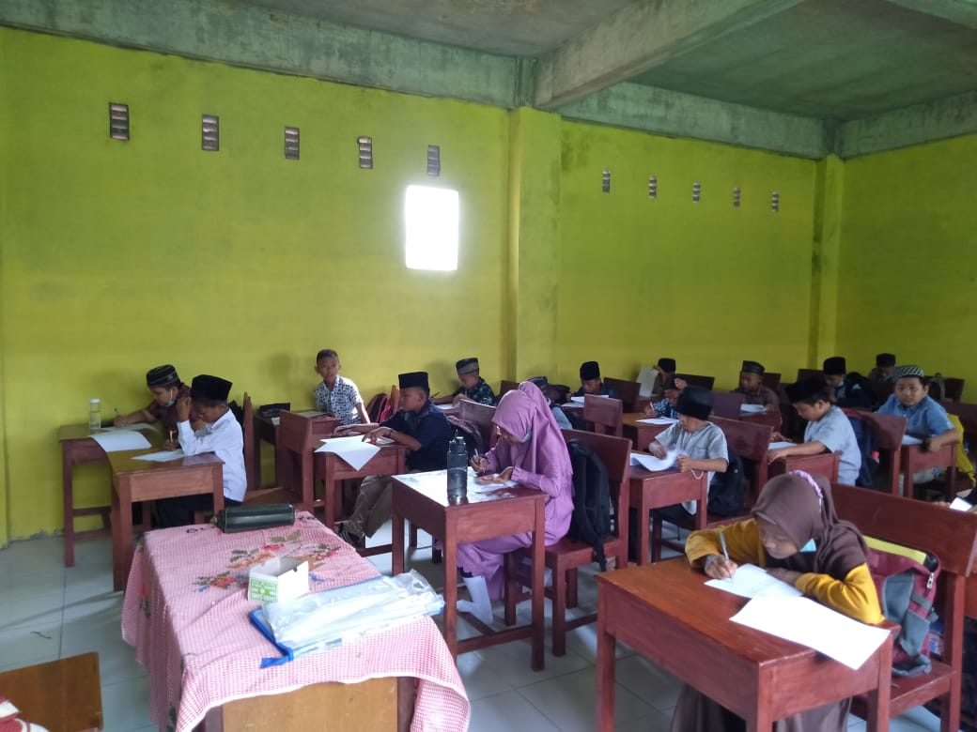

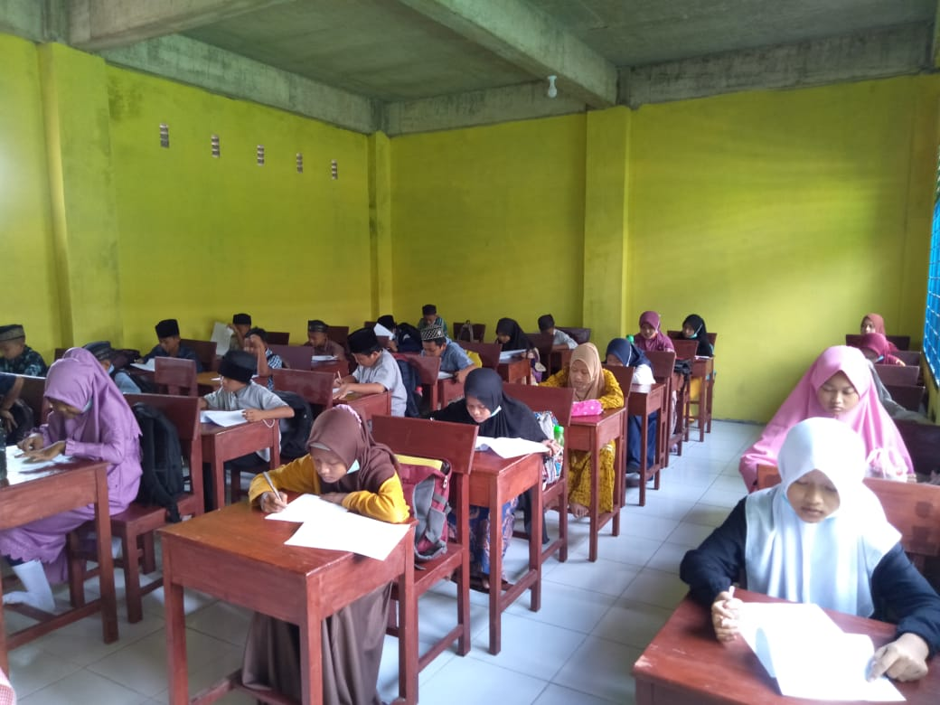

Lampiran 20

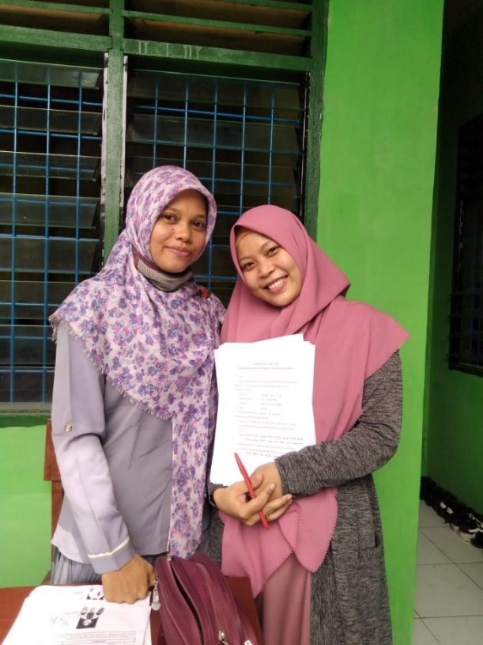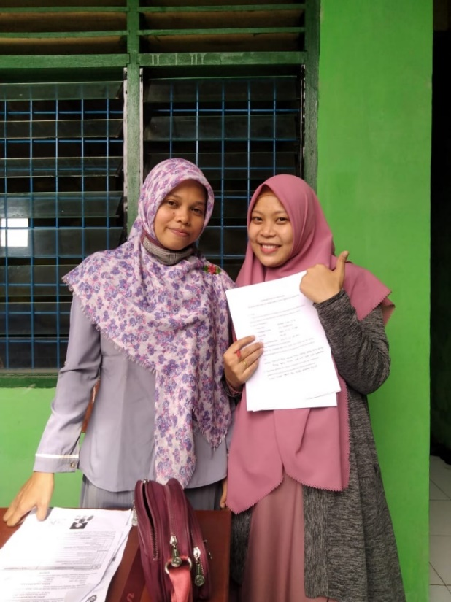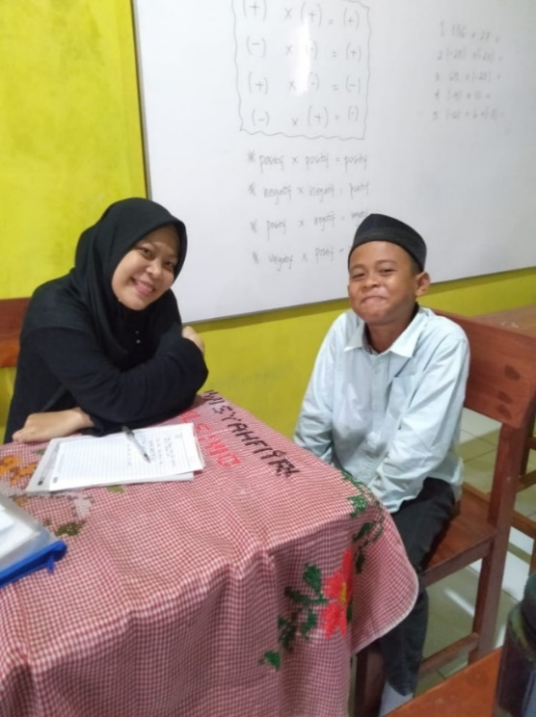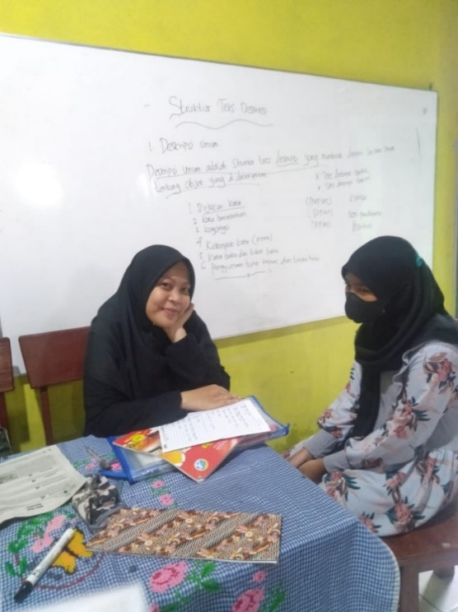**DOKUMENTASI WAWANCARA DENGAN GURU DAN SISWA**

Lampiran 21

**SURAT IZIN PENELITIAN KAMPUS**

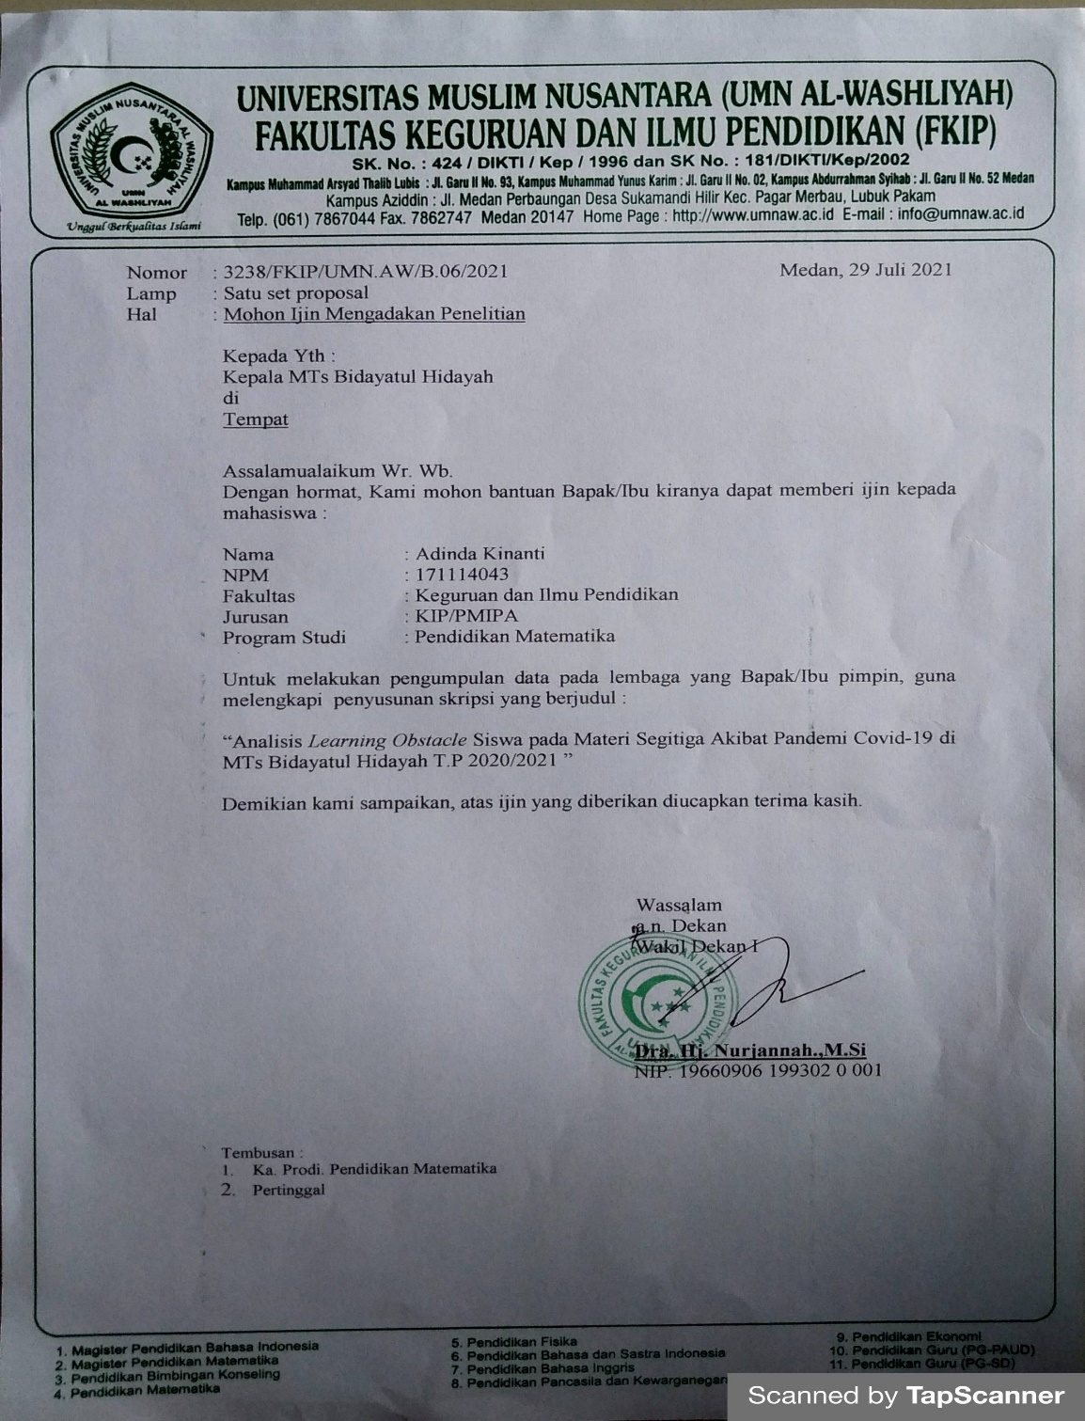

Lampiran 22

**SURAT KETERANGAN PENELITIAN Di MTs BIDAYATUL HIDAYAH**

